臺北市松山區三民國民小學
108年度寒假冬令營申請計畫表
申請日期： 年 月 日
上課時間 | 招生年級 | 社團名稱 | 任課  老師 | 上課 地點 | 上課 人數 | 課程簡介及備註
108學年度 – 寒假 | 1-6 | 兒童機械動力社 | 千碩機器人師資群 | 一般教室或自然教室 | 10-15 | 透過做中玩，玩中學，讓小孩輕鬆學習空間概念、邏輯思考能力與基礎物理知識。

申請人或  申請單位 | 千碩機器人 |  | 聯絡資訊 | 電話：(02)5580-3872
申請人或  申請單位 |  |  | 聯絡資訊 | e-mail：tkb0003513@gmail.com
授課老師 | 千碩機器人師資群(擇一授課)
人 數 | 最多( 15 )人
鐘 點 費 | 依教育局之規定統一處理，授課老師無須填寫。
材料費 | 每位學生( 750)元 教具學生皆可攜回
授課場地 | 晴 | ◻運動場 ◻籃球場 ◻綠地 ◻音樂教室 ◻穿堂 ◻自然教室  ◻其他：
授課場地 | 雨 | ◻運動場 ◻籃球場 ◻綠地 ◻音樂教室 ◻穿堂 ◻自然教室  ◻其他：

※申請人簽名：______陳建邑____________
審核意見 |  | 審核結果 | ◻通過
審核意見 |  | 審核結果 | ◻不通過 | ◻指導教師資格  ◻課程設計  ◻請購單  ◻其他
審核日期： 年 月 日

歡樂科學積木社 課程設計表
教學目標 |  | 透過做中玩，玩中學，讓小孩輕鬆學習空間概念、邏輯思考能力與基礎物理知識。
課程 | 堂次 |  | 日期 | 教學內容 | 備註
課程 | 1 |  | 日期未定，先以兩天規劃課程 | 1.科技的變遷  2.認識電路板  3.認識LED燈  4.認識電池  5,認識振子馬達與應用  6,製作振子相撲  7.振子相撲競賽  8.製作振子蟲  9.振子蟲U型與R型競賽
課程 | 2 |  | 日期未定，先以兩天規劃課程 | 1.能量轉換  2.發電原理介紹  3.動手做—手搖發電機  4.發電機結合振子機器人  5.成果展示與複習
臺北市松山區三民國民小學課後社團材料費申請表
品名 | 實際圖片 | 單位 | 數量 | 單價 | 總價 | 備註
振子機器人 | 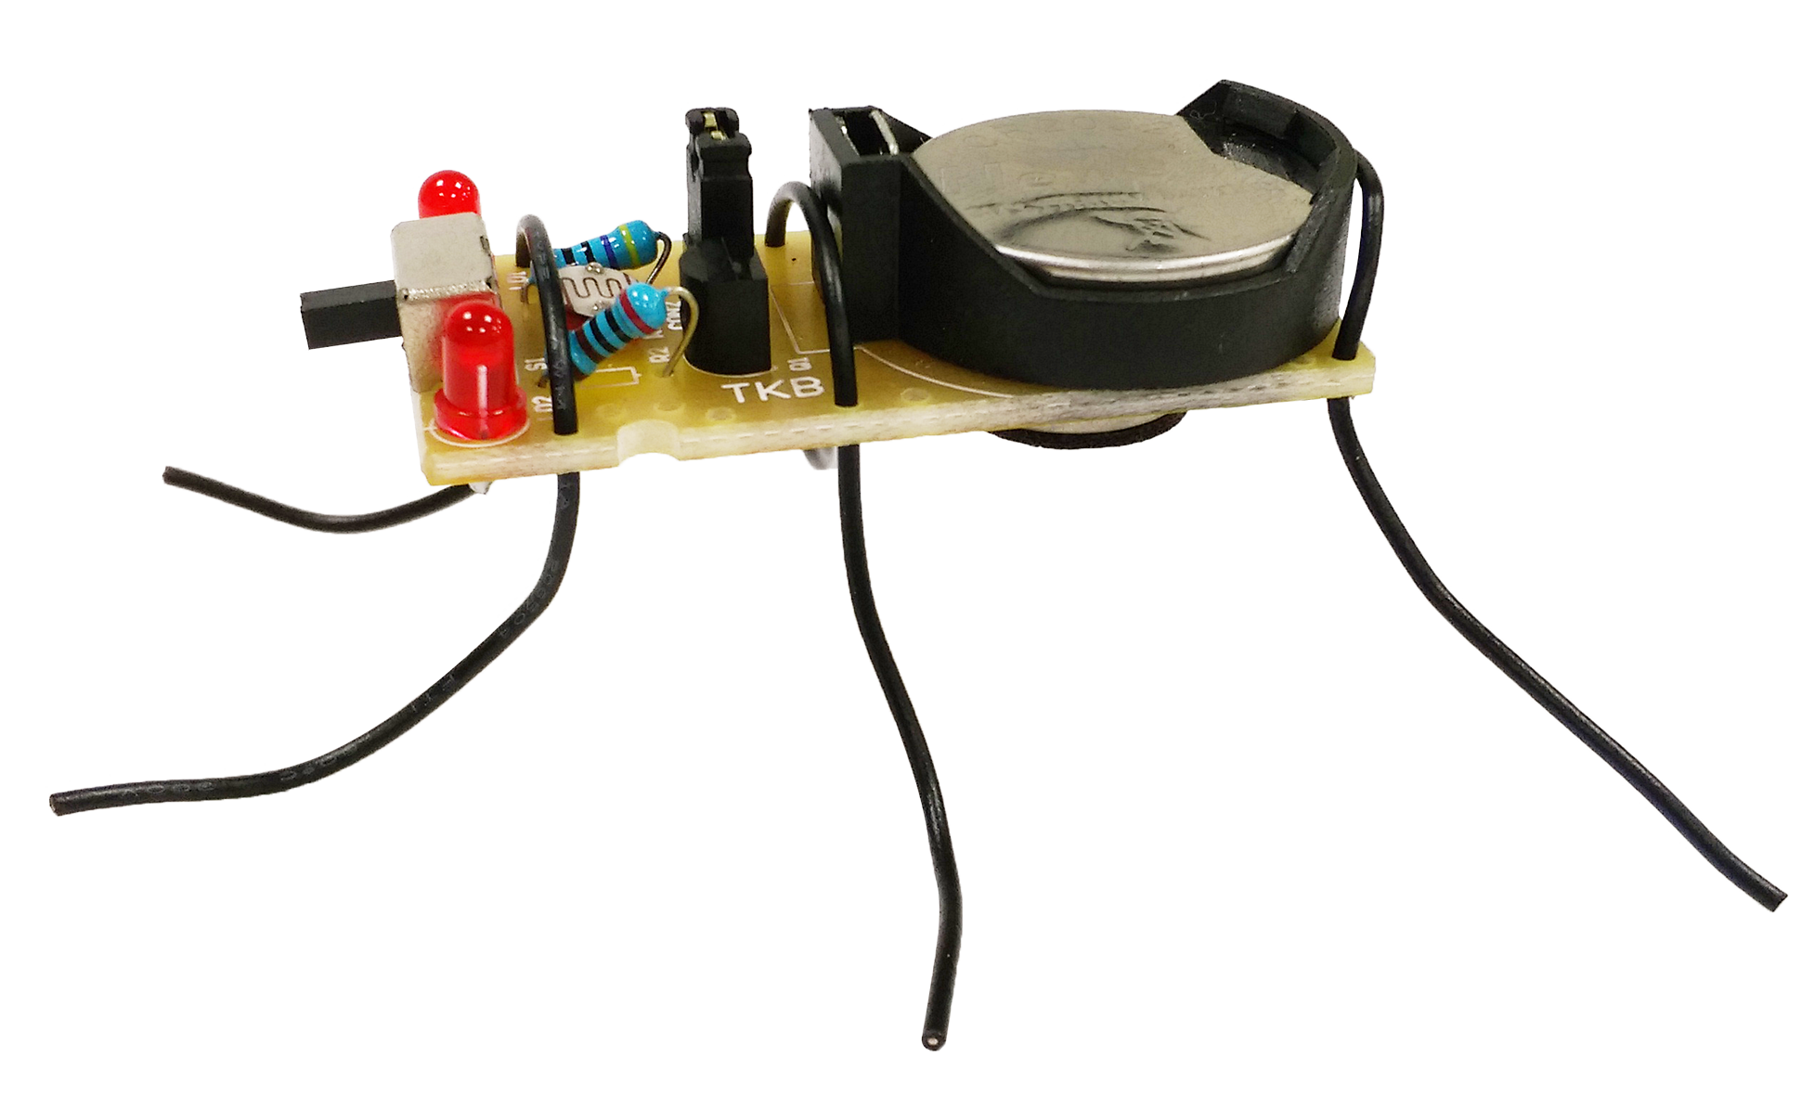 | 個 | 一 | 300 | 300 | 上課教材使用(學生皆可攜回
手搖發電機 | 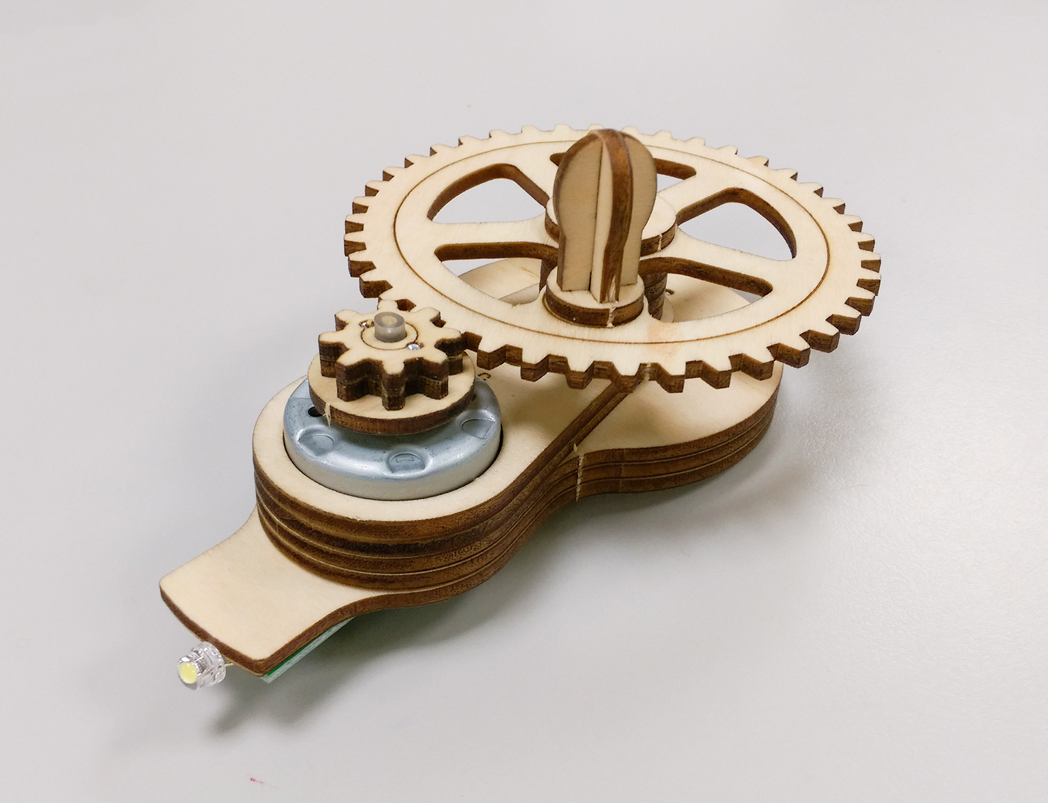 | 個 | 一 | 380 | 380
小計 |  |  |  | 680 | 680
合計新台幣 萬 仟陸 佰 捌 拾 零 元整(大寫國字)

